# 【共驻共建】富民社区联合奈曼旗大柳树国有治沙林场开展森林草原防灭火安全知识宣传活动

富民社区居委会 [奈曼旗和谐富民](javascript:void(0);) 2024年10月29日 15:34 内蒙古

为进一步推动“三双”工作向纵深发展，激发党建引领基层治理效能，充分运用好“党群通”智慧党建信息平台作用，加深共建单位资源与社区需求的匹配度，在防火紧要期到来之际，2024年10月29日上午，大沁他拉街道富民社区联合共驻共建单位奈曼旗大柳树国有治沙林场开展森林草原防灭火安全知识宣传活动。

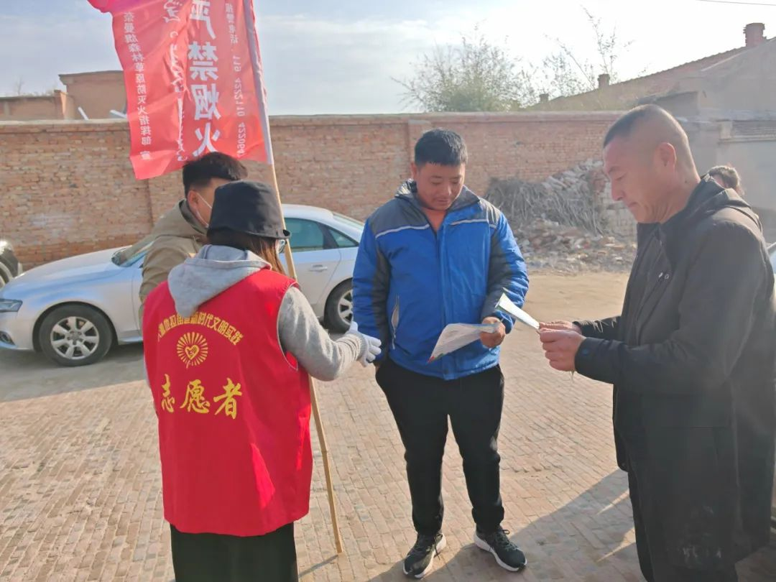

在活动中，社区工作人员和奈曼旗大柳树国有治沙林场的在职党员志愿者们通过悬挂宣传条幅，发放宣传彩页，现场讲解的方式，用通俗易懂的语言向来往的居民们介绍森林防火的基本知识和注意事项，严把森林防火安全关，树立保护树木、爱护森林、保护环境、热爱大自然的意识，让广大居民们充分了解森林火灾的形成原因及危害，牢记森林防火知识，懂得逃生自救的方法和对违反《森林防火条例》应承担的法律责任，呼吁大家积极参与到森林防火工作中来。

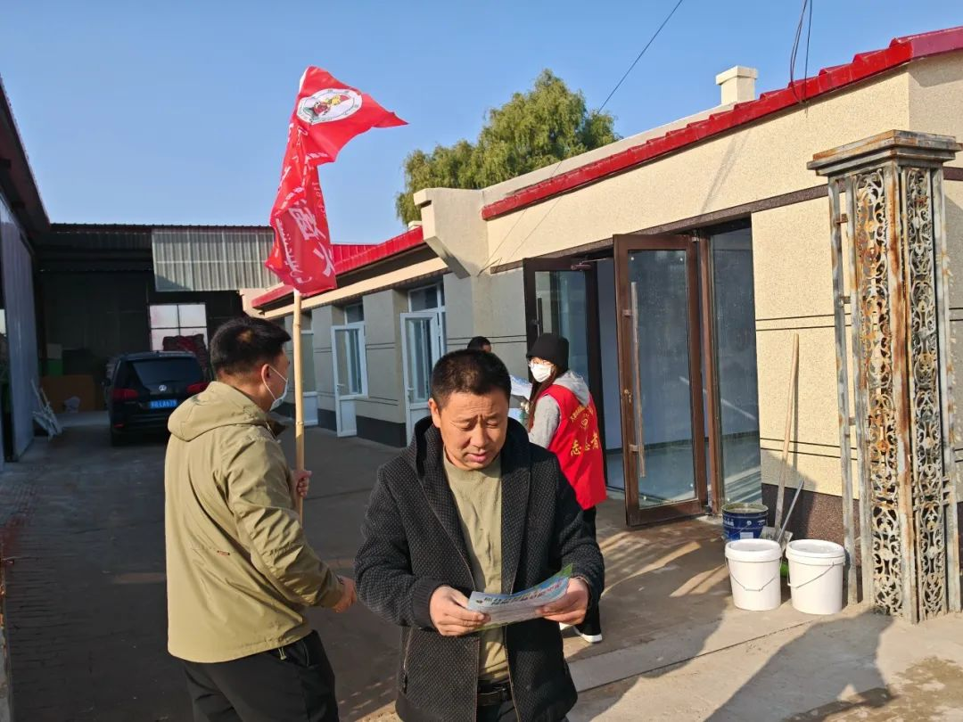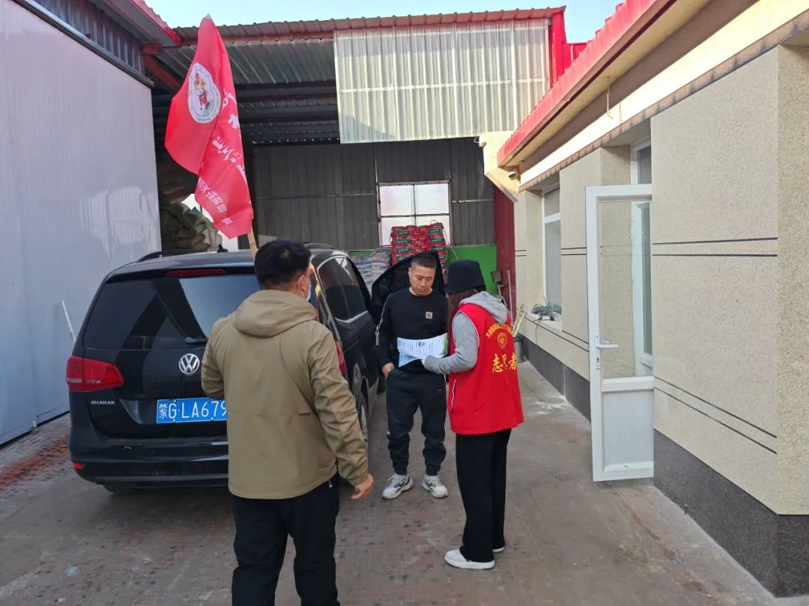

此次活动的开展，进一步提高了广大居民群众的森林防火意识和安全责任意识，为秋季森林防火和辖区防火灭火形势平安稳定奠定了坚实的群众基础。

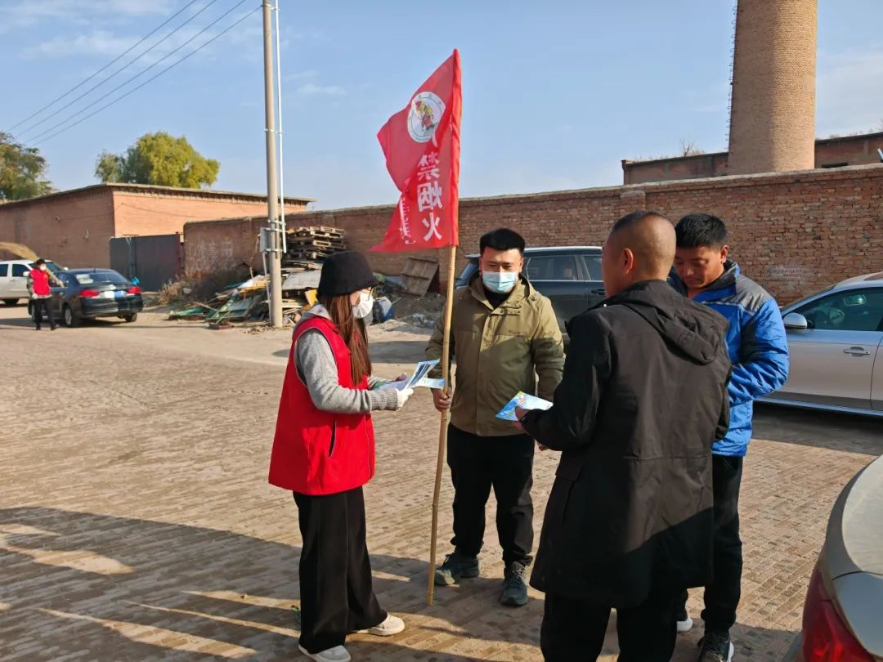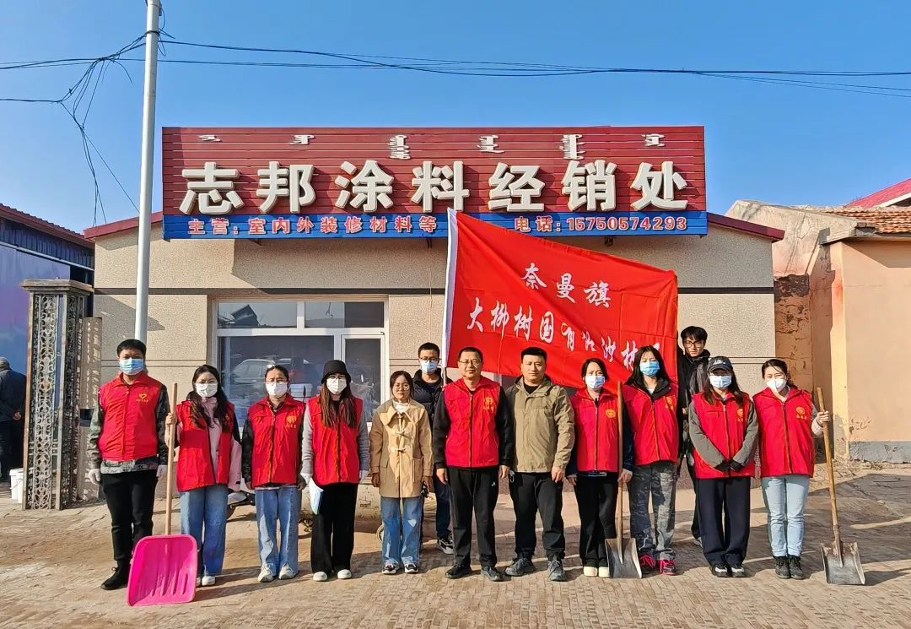

下一步，富民社区将继续发挥“党群通”智慧党建平台作用，以“三双”工作为契机，进一步加强与共建单位之间的紧密联系，深化秋季防火工作，拓展防火宣传渠道，强化居民防火安全意识，以坚定的决心和务实的行动，筑牢秋季防火安全防线。